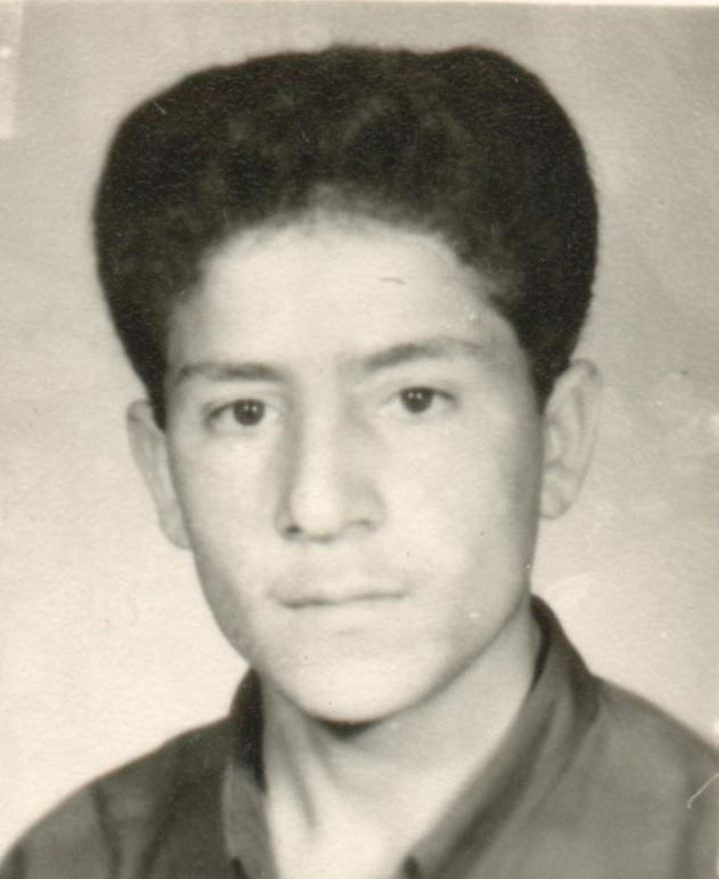
نام شهيد: سيداصغر نام خانوادگي: حسينى
نام پدر: سيدعيسى
تاريخ تولد : 09/05/1348 شماره شناسنامه : 2097
تاريخ شهادت : 31/04/1367 محل شهادت : پاسگاه زید
نوع عضويت: نیروی انتظامی شماره پرونده : 6700/67/1/ش

وصيت‌نامه :
بسمه تعالى
انا لله وانا اليه راجعون ما همه از سوى خداوند يم و بسوى او باز خواهيم گشت كل نفس ذائقة‌الموت
اينجانب سيد على اصغر حسينى فرزند سيد عيسى مقيم و ساكن روستاى بهادر بيگ به شماه شناسنامه 2097 متولد1348 وصيت خود را بدين شرح اعلام ميدارم:
صدام لعنتى با دستور استكبار جهانى با چندين لشكر تا دندان مسلح به ايران اسلامى حمله نمود و وظيفه ما جوانان بود كه از ميهن مان دفاع كنيم وصيت خودم به پدرم ومادرم ميباشد پدرم ومادرم بنا به وظيفه انسانى و اسلامى خود در جبهه حق عليه باطل شركت كردم تا دين خود را ادا نمايم در اين راه اگر شهيد شدم فداى على اكبر حسين حق خود را يعنى حق پدر ومادرى را بر من حلال كنيد وگر نه زنده ماندم با پيروزى بر ستمكاران بر ميگردم خلاصه برگشت هست يا با لباس خونين شهادت و يا پيروزى بر دشمنان و شايد هم ارسارت در دست دژخيمان از خدا بى خبر البته بنده شهادت را مى پسندم اگر خدا بخواهد و افتخار شماست وسر بلندى امت و امام.....
سلامم را به امام امت برسانيد . از خداوند منان عمر طولانى را جهت امام خواهانم درود و سلام بر شهيدان پيش تاز كه شهيد شدند و به سعادت رسيدند درود وسلام بر بسيجيان و سپاهيان و رزمندگان در جبهه جنگ پدرم به هيچ كسى بدهى ندارم و از هيچ كسى هم طلب كار نيستم چون مشكلات زندگى به عهده شما پدر و مادر عزيزبود در سوگم به حضرت حسين گريه كنيد و در ضمن حلالم كنيد اگرقصورى از بنده سر زده ناديده بگيريد اميدوارم كه صبور باشيد و شكيبا انشاءا... از طرف بنده حلاليت بخواهيد از رفيقان و از خواهرانم و فاميل وابستگان اميدوارم كه برادرانم جاى بنده را پر نمايند . انشاءا... بيش از اين مزاحم نمى شوم خدا حافظ شما عزيزان وبه پدر بزرگم سلام برسانيد .
فرزند حقيرشما سيد اصغر حسينى

